Wägetechnische Messketten-Lösungen: HBM erweitert WTX-Serie um das neue, hochrobuste Wägeterminal WTX110-A

- Ideal für den Einsatz in rauen Umgebungsbedingungen und bei hygienischen Anforderungen in der Lebensmittel-, chemischen- oder pharmazeutischen Industrie
- Komfortable Soft-Key Bedienung mit hochauflösendem 4,3 Zoll TFT-Farbdisplay
- Einfacher und gesicherter Fernzugriff durch Ethernet TCP/IP

Mit dem neuen, eichfähigen Wägeterminal WTX110-A erweitert HBM seine WTX („Weighing Excellence“)-Serie um eine neue Version für analoge Wägezellen. WTX110-A ermöglicht die einfache Durchführung von Konfigurationen, Kalibrierungen und weiteren Servicemaßnahmen. Diese können schnell und komfortabel vor Ort, aber auch dezentral über die kostenfrei erhältliche Wägetechnik-Software HBM PanelX durchgeführt werden.
Sicherer Datenaustausch auch per App
Somit ist es zum Beispiel möglich, eine Fernkalibrierung über das Internet schnell und günstig durchzuführen. Dank verschlüsselter Verbindung ist der Datenaustausch per (Fern-)zugriff sowohl über PanelX als auch über die WTX Mobile App geschützt.
Als einer der ersten Wägetechnik-Hersteller bietet HBM damit eine hoch-innovative Option für zukünftige Industrie 4.0 Applikationen.
Alle Gehäusevarianten sind dank der Schutzklasse IP69K für den Einsatz in rauen Umgebungsbedingungen in der chemischen oder pharmazeutischen Industrie, sowie für höchste Anforderungen an Hygienemaßnahmen in der Lebensmittelindustrie geeignet.
Dank eines hochwertigen 4,3“ Farbdisplays und der komfortablen Soft-Key Bedienung wird die Handhabung vor Ort gegenüber herkömmlichen Wägeterminals wesentlich erleichtert.
Wägetechnische Komplettlösung von HBM
Das Allround-Terminal WTX110-A lässt sich ideal mit analogen Wägezellen von HBM kombiniert werden. Anwender profitieren hierbei von der langjährigen Erfahrung als globaler Marktführer: von der Wägezelle über die Elektronik, bis hin zum gesicherten Fernzugriff und Service bietet HBM eine komplette und hochpräzise Messkette zu einem günstigen Preis.
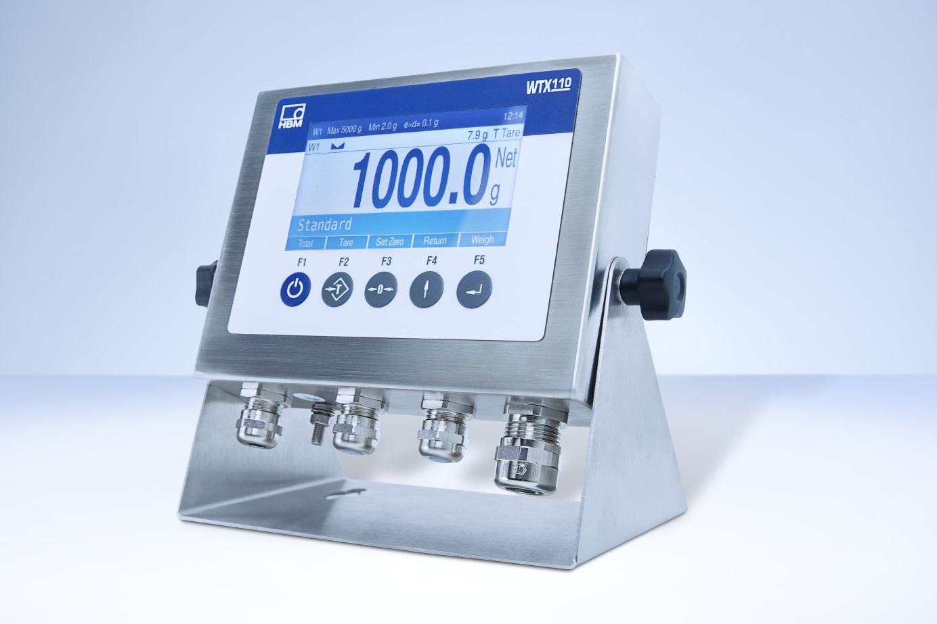
Erfahren Sie mehr zu WTX110-A unter www.hbm.com/wtx110.

About HBM Test and Measurement
HBM is the worldwide technology and market leader in the field of test and measurement, weighing technology. HBM’s product range comprises solutions for the entire measurement chain, from sensors through electronics to analysis and simulation software as well as associated services. The company has production facilities in Germany, USA, China and Portugal and is represented in over 80 countries worldwide. HBM currently employs a total of 1,800 staff.

Press Contact:
Please use your local PR responsible.

